**TUGAS UAS PROBABILITAS DAN STATISTIK**

**INTISARI MATERI**

**MATA KULIAH PROBABILITAS DAN STATISTIK**



**Dosen Pengampuh Mata Kuliah** :

Wirawan Adipradana, S.T, M.T

**Disusun oleh :**

Nama : Salman Al Farizi Harahap, NIM : 03041282025085

**JURUSAN TEKNIK ELEKTRO**

**FAKULTAS TEKNIK**

**UNIVERSITAS SRIWIJAYA**

**2020**

# DAFTAR ISI

DAFTAR ISI i

DAFTAR TABEL ii

DAFTAR GAMBAR iii

BAB I INTISARI MATERI MATERI PROBSTAT 1

BAB II CONTOH KASUS DAN PENYELESAIAN 8

BAB III KESIMPULAN DAN SARAN 10

3.1. Kesimpulan 10

3.2. Saran 10

DAFTAR TABEL

Tabel 4.1 Tabel Z 6

DAFTAR GAMBAR

Gambar 1.1 Visualisasi Data Statistik 2

Gambar 1.2 Ukuran Dispersi 3

Gambar 1.3 Distribusi Normal 5

Gambar 1.4 *Rejection Area* dan *Acceptance Area* 7

Gambar 2.1 Testing Hipotesis 9

# BAB I

# INTISARI MATERI-MATERI PROBSTAT

Sebelum menghitung angka dan menarik kesimpulan dari hipotesis, kita harus berkenalan dengan Statistik. Langkah pertama dari setiap analisis yang kita lakukan adalah menentukan apakah data yang Anda hadapi adalah populasi atau sampel. Populasi adalah kumpulan semua item yang menarik untuk penelitian kita dan biasanya dilambangkan dengan N (huruf besar) dan angka yang diperoleh saat menggunakan populasi disebut parameter. Sampel adalah himpunan bagian dari populasi dan dilambangkan dengan n (huruf kecil) dan angka yang kita peroleh saat bekerja dengan sampel disebut statistik. Katakanlah kita ingin melakukan survei tentang prospek pekerjaan para siswa yang belajar di Universitas New York. Statistiknya adalah ketika kita berkunjung ke Universitas New York dan mendata semua mahasiswa yang ada disana. Untuk Populasi, tidak hanya siswa di kampus tetapi juga orang-orang di rumah, yang pertukaran ke luar negeri, siswa pendidikan paruh waktu bahkan siswa yang mendaftar tetapi masih di SMA, dan lainnya. Kenapa kita belajar statistika? Kenapa kita tidak langsung saja langsung ke parameter atau menggunakan data keseluruhan?. Dengan belajar statistika, kita berharap bahwa Sebagian data yang kita dapat pada data populasi akan mewakili data populasi tersebut sehingga dapat menghemat waktu. Statistik bisa kita bagi menjadi 2 bagian berdasarkan tujuannya. Pertama adalah Deskriptif Statistik, yakni kita menyajikan data menggunakan table, diagram, grafik, dan besaran statistik lainnya. Kedua adalah Inferensial Statistik, yakni deskriptif statistik namun kita tidak menyajikan data menggunakan besaran statistik, namun kita menggunakan estimasi dan interval. (Anonim, Mengenal Statistik Deskriptif dan Statistik Inferensial, serta Penerapannya Dalam Penelitian. <https://hmpsstatistikafmipaunm.com/2021/05/31/mengenal-statistik-deskriptif-dan-statistik-inferensial-serta-penerapannya-dalam-penelitian/> . 2021).

Sebelum masuk ke statistik, kita harus mengetahui bahwa tipe data dalam statistik ada 2 jenis yakni data kategori dan data numerik. Visualisasi dari kedua tipe data tersebut juga berbeda. Untuk data yang bertipe kategori, kita bisa merepresentasikannya dalam pie chart, bar chart, line chart, dan lainnya seperti yang terlihat pada gambar 1.1. Untuk data numerik, kita bisa merepresentasikannya dengan menggunakan tabel distribusi frekuensi, histogram, ogive, scatter plot, dan lainnya seperti yang terlihat pada gambar 1.1.

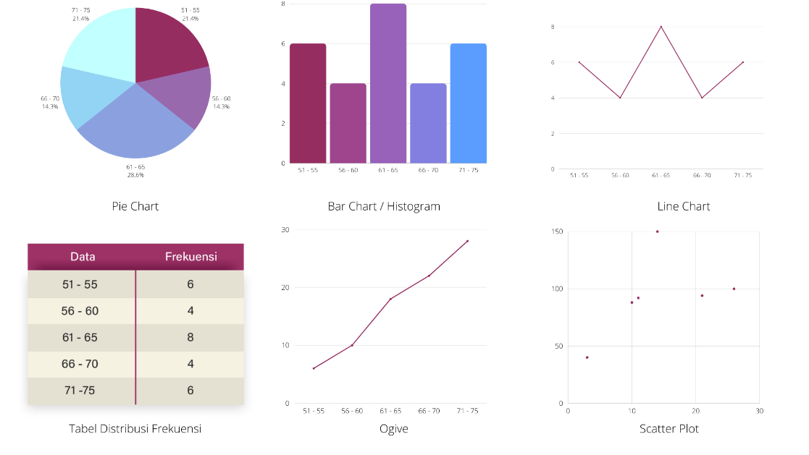

Gambar 1.1. Visualisasi Data Statistik

Ukuran nilai pusat merupakan data yang dapat mewakili seluruh data pada data sample maupun data populasi. Dalam menganalisa data, kita perlu memusatkan data sehingga dapat diucapkan secara singkat dengan membandingkan dengan keadaan data kelompok. Ukuran nilai pusat ini juga berguna untuk mengetahui apakah data kita lebih condong ke kiri atau kekanan. Ukuran nilai pusat dibagi menjadi 3 bagian yakni mean, median, dan modus. Mean atau yang dikenal dengan nilai rata-rata bisa didapatkan dengan cara menjumlahkan semua data dan membaginya dengan jumlah data keseluruhan $μ=\frac{\sum_{i=1}^{n}{Xi}}{n}$. Lambang mean untuk data sample adalah μ (U huruf yunani) dan untuk data populasi $\overline{X}$ (X bar). Kekurangan dari mean sendiri adalah sangat mudah terpengaruh dengan *outlier* sehingga nilai sangat tidak stabil. Untuk mengatasi kekurangan tersebut, ahli statistik menggunakan nilai tengah untuk menggantikannya. Nilai tengah didapat dengan melihat index yang paling tengah dari seluruh data. Meskipun telah mendapatkan pusat dari data, kita masih belum mendapatkan gambaran dimana mayoritas data berpusat. Oleh karena itu kita menggunakan modus untuk mengetahui dimana mayoritas data berada. Jadi, apa yang kita gunakan untuk mengetahui ukuran nilai pusat sebuah data?. Kita bisa menggunakan dua dari tiga atau bisa juga menggunakan ketiganya. Namun jangan menggunakan salah satu saja karena akan menimbulkan perbedaan pandangan. (Setiawan, Parta. Pengertian Ukuran Nilai Pusat Terlengkap. <https://www.gurupendidikan.co.id/ukuran-nilai-pusat/> . 2021).

Ukuran Dispersi Merupakan ukuran yang menyatakan seberapa jauh penyimpangan data kita terhadap nilai pusatnya. Ukuran disperse dibagi menjadi 4 jenis yakni range, simpangan rata-rata, varians, simpangan baku untuk lebih jelas bisa dilihat pada gambar 1.2. Range merupakan selisih antara nilai terbesar dengan nila terkecil. Deviasi rata-rata adalah rata-rata nilai hitung dari harga mutlak simpangannya. Untuk mencari deviasi rata-rata dapat menggunakan rumus berikut $DR=\frac{\sum_{i=1}^{n}{\left|X- \overline{X}\right|}}{n}$ untuk data tunggal $DR=\frac{\sum_{i=1}^{n}{f\left|X- \overline{X}\right|}}{n}$ untuk data kelompok. Varians merupakan jumlah kuadrat semua deviasi nilai-nilai individu terhadap rata rata data tersebut. Varians data populasi disimbolkan dengan δ2 sedangkan untuk data sample disimbolkan dengan s2. Varians bisa didapatkan dengan menggunakan rumus $S^{2}=\frac{\sum_{i=1}^{n}{{\left(X-\overline{X}\right)}^{2}}}{n}$ untuk data tunggal $S^{2}=\frac{\sum_{i=1}^{n}{{f\left(X-\overline{X}\right)}^{2}}}{n}$ untuk data kelompok. Karena varians merupakan nilai kuadrat sehingga sangat mungkin kita akan mendapatkan nilai yang sangat besar. Untuk itu kitab isa menggunakan Simpangan baku untuk memperkecil nilainya. Simpangan baku merupakan akar dari nilai varians.

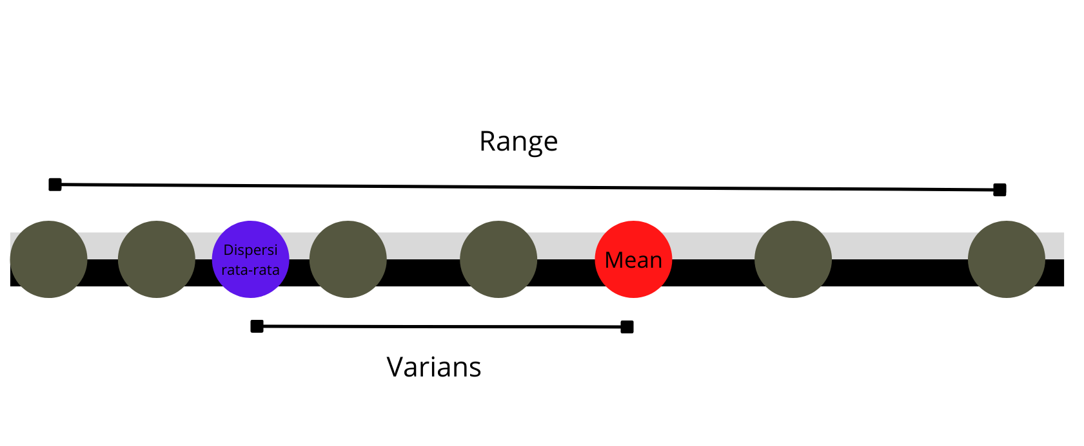

Gambar 1.2. Ukuran Dispersi

Sebelum masuk ke Analisis kemencengan kurva, kita harus mengenal yang namanya Kurva Distribusi Normal, karena kemencengan hanya bisa terjadi pada kurva Distribusi Normal dan *Student-T Distributon*. Analisis kemencengan kurva merupakan metode analisis untuk menentukan apakah suatu kurva distribusi normal menceng ke kanan, ke kiri, atau tidak menceng sama sekali. Agar Kurva kita tidak menceng sama sekali, maka data pusat kita yaitu mean, median, dan modus harus tepat berada ditengah kurva. Kurva yang bagus adalah Ketika kurva kita tidak menceng sama sekali. Untuk menentukan kemencengan kurva dapat menggunakan 4 metode, yakni Koefisien Parson, Koefisien Barley, Koefisien Persentil, dan Koefisien Momen. Setelah membahas tentang kemencengan kurva, kita bisa mengukur keruncingan kurva. Kurva yang bagus adalah kurva yang tidak runcing dan tidak tumpul. Untuk mengetahui seberapa runcing kurva kita, kita bisa menggunakan rumus $a_{4}=\frac{1}{n} \sum_{i=1}^{n}{{\left(X-\overline{X}\right)}^{4}}$ untuk data tunggal $a_{4}=\frac{1}{n} \sum_{i=1}^{n}{{\left(X-\overline{X}\right)}^{4}}$ untuk data kelompok. Jika nilai *a*4 bernilai lebih dari 3, maka kurvanya runcing. Jika nilai *a*­­­4 bernilai lebih kecil dari 3, maka kurvanya tidak runcing. Untuk mendapatkan hasil yang bagus, kita nilai *a*4 kita harus sama dengan 3.

Hidup dipenuhi dengan peristiwa yang tidak pasti dan seringkali kita harus mempertimbangkan hasil yang mungkin sebelum memutuskan. Kita bertanya pada diri sendiri pertanyaan-pertanyaan seperti Apa peluang keberhasilan dan berapa probabilitas kami gagal menentukan apakah risikonya layak untuk diambil. Banyak CEO perlu membuat keputusan besar ketika berinvestasi di departemen penelitian dan pengembangan mereka atau merenungkan pembelian atau merger. Dengan menggunakan probabilitas dan data statistik mereka dapat memprediksi seberapa besar kemungkinan masing-masing hasil dan membuat panggilan yang tepat untuk perusahaan mereka. Pada dasarnya probabilitas adalah peluang terjadinya sesuatu. Definisi yang lebih akademis untuk hal ini adalah kemungkinan terjadinya suatu peristiwa. Kata peristiwa memiliki arti khusus ketika berbicara tentang probabilitas. Sederhananya suatu acara adalah hasil spesifik atau kombinasi dari beberapa hasil. Hasil-hasil ini bisa berupa apa saja yang menjadi kepala ketika membalik koin, mendapat empat pada dadu enam sisi, atau berlari satu mil dalam waktu kurang dari enam menit. Probabilitas pasti dapat dinilai dengan 1 sehingga jika untuk mendapatkan komplement dari sebuah probabilitas, kita tinggal mengurangkan probabiltasnya dengan 1.

Kombinatorika merupakan teori kemungkinan terjadinya kejadian kejadian yang mungkin akan terjadi pada ruang sample. Semisal kita ingin memilih ketua kelas, wakil, dan bendahara dari 5 orang yang mencalon. Banyak kejadian yang mungkin bisa dihitung yaitu 10 kurang lebih begitu. Kombinatorika dibagi menjadi 2 bagian yakni Permutasi dan Kombinasi. Permutasi adalah banyaknya cara atau susunan dari suatu kejadian dengan memperhatikan urutan-urutannya. Contohnya, ada 3 buah kotak yang akan disusun, nah cara penyusunannya ini bisa kita hitung banyaknya dengan menggunakan permutasi yakni $3!$ Atau $3 x 2 x 1=6$. Kombinasi adalah banyaknya susunan atau cara yang dapat dibentuk tanpa memperhatikan urutannya. Rumus untuk mencari kombinasi adalah $K\left(n, r\right)=\frac{n!}{\left(n-r\right)! x r!}$. Contohnya, ada perlombaan yang diikuti oleh 10 orang sementara juara yang diambil hanya 3, nah kita bisa menghitung berapa banyak kemungkinan juara yaitu $K\left(10, 3\right)=\frac{10!}{\left(10-3\right)! x 3!}$ = 120 kejadian.

Distribusi Probabilitas merupakan penggambaran seberapa besar peluang suatu kejadian yang digambarkan dengan kurva. Untuk menghitung peluang dalam suatu kurva, kita harus menghitung luas interval dari kejadian tersebut. Distribusi Probabilitas dibagi atas 2 bagian yakni *Discrete Distribution* dan *Continuous Distribution*. Disini kita hanya berfokus pada *Continuous Distribution* karena terdapat distribusi normal di dalamnya. Distribusi Normal adalah sebuah kurva yang memiliki bentuk 1 puncak dan 2 ekor, untuk lebih jelasnya bisa dilihat Digambar 1.3. Kenapa Distribusi Normal? Karena dalam kehidupan sehari hari kita lebih sering mendapati kurva peluang yang berbentuk distribusi normal. Untuk mendapatkan nila peluang dalam kurva normal kita bisa menggunakan rumus $p\left(x\right)=\frac{1}{σ\sqrt{2π}}e^{-\left[\frac{{\left(x - μ\right)}^{2}}{2σ^{2}}\right]}$ atau bisa menggunakan table z yang bisa dilihat pada tabel 1.1.

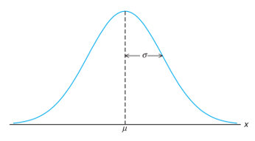

Gambar 1.3. Distribusi Normal (Long, Ji Tju. 2020)

|  |  |  |  |  |  |  |  |  |  |  |
| --- | --- | --- | --- | --- | --- | --- | --- | --- | --- | --- |
| **z** | **0** | **0,01** | **0,02** | **0,03** | **0,04** | **0,05** | **0,06** | **0,07** | **0,08** | **0,09** |
| **0,0** | 0,5000 | 0,5040 | 0,5080 | 0,5120 | 0,5160 | 0,5199 | 0,5239 | 0,5279 | 0,5319 | 0,5359 |
| **0,1** | 0,5398 | 0,5438 | 0,5478 | 0,5517 | 0,5557 | 0,5596 | 0,5636 | 0,5675 | 0,5714 | 0,5753 |
| **0,2** | 0,5793 | 0,5832 | 0,5871 | 0,5910 | 0,5948 | 0,5987 | 0,6026 | 0,6064 | 0,6103 | 0,6141 |
| **0,3** | 0,6179 | 0,6217 | 0,6255 | 0,6293 | 0,6331 | 0,6368 | 0,6406 | 0,6443 | 0,6480 | 0,6517 |
| **0,4** | 0,6554 | 0,6591 | 0,6628 | 0,6664 | 0,6700 | 0,6736 | 0,6772 | 0,6808 | 0,6844 | 0,6879 |
| **0,5** | 0,6915 | 0,6950 | 0,6985 | 0,7019 | 0,7054 | 0,7088 | 0,7123 | 0,7157 | 0,7190 | 0,7224 |
| **0,6** | 0,7257 | 0,7291 | 0,7324 | 0,7357 | 0,7389 | 0,7422 | 0,7454 | 0,7486 | 0,7517 | 0,7549 |
| **0,7** | 0,7580 | 0,7611 | 0,7642 | 0,7673 | 0,7704 | 0,7734 | 0,7764 | 0,7794 | 0,7823 | 0,7852 |
| **0,8** | 0,7881 | 0,7910 | 0,7939 | 0,7967 | 0,7995 | 0,8023 | 0,8051 | 0,8078 | 0,8106 | 0,8133 |
| **0,9** | 0,8159 | 0,8186 | 0,8212 | 0,8238 | 0,8264 | 0,8289 | 0,8315 | 0,8340 | 0,8365 | 0,8389 |
| **1,0** | 0,8413 | 0,8438 | 0,8461 | 0,8485 | 0,8508 | 0,8531 | 0,8554 | 0,8577 | 0,8599 | 0,8621 |
| **1,1** | 0,8643 | 0,8665 | 0,8686 | 0,8708 | 0,8729 | 0,8749 | 0,8770 | 0,8790 | 0,8810 | 0,8830 |
| **1,2** | 0,8849 | 0,8869 | 0,8888 | 0,8907 | 0,8925 | 0,8944 | 0,8962 | 0,8980 | 0,8997 | 0,9015 |
| **1,3** | 0,9032 | 0,9049 | 0,9066 | 0,9082 | 0,9099 | 0,9115 | 0,9131 | 0,9147 | 0,9162 | 0,9177 |
| **1,4** | 0,9192 | 0,9207 | 0,9222 | 0,9236 | 0,9251 | 0,9265 | 0,9279 | 0,9292 | 0,9306 | 0,9319 |
| **1,5** | 0,9332 | 0,9345 | 0,9357 | 0,9370 | 0,9382 | 0,9394 | 0,9406 | 0,9418 | 0,9429 | 0,9441 |
| **1,6** | 0,9452 | 0,9463 | 0,9474 | 0,9484 | 0,9495 | 0,9505 | 0,9515 | 0,9525 | 0,9535 | 0,9545 |
| **1,7** | 0,9554 | 0,9564 | 0,9573 | 0,9582 | 0,9591 | 0,9599 | 0,9608 | 0,9616 | 0,9625 | 0,9633 |
| **1,8** | 0,9641 | 0,9649 | 0,9656 | 0,9664 | 0,9671 | 0,9678 | 0,9686 | 0,9693 | 0,9699 | 0,9706 |
| **1,9** | 0,9713 | 0,9719 | 0,9726 | 0,9732 | 0,9738 | 0,9744 | 0,9750 | 0,9756 | 0,9761 | 0,9767 |
| **2,0** | 0,9772 | 0,9778 | 0,9783 | 0,9788 | 0,9793 | 0,9798 | 0,9803 | 0,9808 | 0,9812 | 0,9817 |
| **2,1** | 0,9821 | 0,9826 | 0,9830 | 0,9834 | 0,9838 | 0,9842 | 0,9846 | 0,9850 | 0,9854 | 0,9857 |
| **2,2** | 0,9861 | 0,9864 | 0,9868 | 0,9871 | 0,9875 | 0,9878 | 0,9881 | 0,9884 | 0,9887 | 0,9890 |
| **2,3** | 0,9893 | 0,9896 | 0,9898 | 0,9901 | 0,9904 | 0,9906 | 0,9909 | 0,9911 | 0,9913 | 0,9916 |
| **2,4** | 0,9918 | 0,9920 | 0,9922 | 0,9925 | 0,9927 | 0,9929 | 0,9931 | 0,9932 | 0,9934 | 0,9936 |
| **2,5** | 0,9938 | 0,9940 | 0,9941 | 0,9943 | 0,9945 | 0,9946 | 0,9948 | 0,9949 | 0,9951 | 0,9952 |
| **2,6** | 0,9953 | 0,9955 | 0,9956 | 0,9957 | 0,9959 | 0,9960 | 0,9961 | 0,9962 | 0,9963 | 0,9964 |
| **2,7** | 0,9965 | 0,9966 | 0,9967 | 0,9968 | 0,9969 | 0,9970 | 0,9971 | 0,9972 | 0,9973 | 0,9974 |
| **2,8** | 0,9974 | 0,9975 | 0,9976 | 0,9977 | 0,9977 | 0,9978 | 0,9979 | 0,9979 | 0,9980 | 0,9981 |
| **2,9** | 0,9981 | 0,9982 | 0,9982 | 0,9983 | 0,9984 | 0,9984 | 0,9985 | 0,9985 | 0,9986 | 0,9986 |
| **3,0** | 0,9987 | 0,9987 | 0,9987 | 0,9988 | 0,9988 | 0,9989 | 0,9989 | 0,9989 | 0,9990 | 0,9990 |

Tabel 1.1. Tabel z

Untuk mendapatkan nilai probabiilitas dari tabel z kita harus mengetahui nilai z dari suatu kejadian yang kita Analisa. Nilai Z dapat dirumuskan dengan $Z=\frac{\left(p-P\right)}{σ}$ dimana *p* adalah proporsi dari Analisa kita, *P* adalah proporsi dari informasi yang kita terima, dan $σ$ adalah standard error yang rumusnya adalah $σ=\frac{δ}{\sqrt{n}}$ (simpangan baku dibagi akar jumlah keseluruhan data). Apa maksud proporsi? Proporsi disini merepresentasikan apa yang ingin kita analisis misalnya kita ingin menganalisis apakah rata-rata berat yang diangkut sebuah truk lebih berat dari 20 ton. Maka proporsi disini akan digantikan oleh mean atau nilai rata-rata.Jika sudah mendapatkan nilai z, selanjutnya kita lihat ditabel z dimana nilai z itu berada. Misalnya, Kita mendapat nilai z nya 2,11 maka kita pisakan menjadi 2,1 dan 0,01. Untuk 2,1 kita lihat dikolom pertama dan untuk 0,01 kita lihat di baris pertama. Setelah itu, gabungkan keduanya sehingga kita mendapat nilai probabilitas untuk z =2,11 adalah 0,9778.

Sebelum masuk ke testing hipotesis, kita harus mengetahui H0(Null Hipotesis) dan H1(Alternatif Hipotesis). Null hipotesis adalah hipotesis yang kita dapatkan melalui informasi atau penelitian orang lain. Null hipotesis inilah yang nantinya kita Analisa apakah akan kita tolak atau kita terima. Ada juga yang Namanya Error Type I dan Error Type II. Error Type I terjadi Ketika kita menolak null hipotesis namun dalam kenyataanya hipotesis itu benar. Error Type II terjadi Ketika kita menerima null hipotesis namun kenyataanya hipotesis itu salah. Dalam melakukan penelitian, kita harus menghindari kedua tipe error itu. Error Type I itu biasanya adalah kesalahan yang dilakukan oleh seorang peneliti. Error Type II itu biasanya adalah kesalahan data bisa jadi data yang kita ambil tidak mewakili polulasi sehingga terjadi kesalahan. Kapan kita menolak dan menerima hipotesis? Coba lihat gambar 1.4, Dalam gambar itu ada *rejection area* dan *acceptance area*. Nah untuk mengetahui batasan area penolakan dan penerimaan, kita pertama harus menentukan *Level of Significance*. *Level of Significance* menyatakan seberapa confident kita terhadap data sample yang kita ambil. Semakin besar *Level of Significance*, maka semakin confident juga kita dengan data sample yang kita ambil.

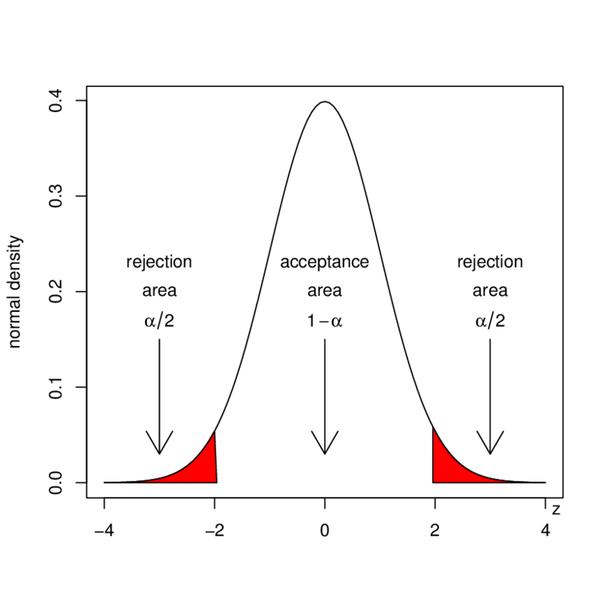

Gambar 1.4. *Rejection Area* dan *Acceptance Area*

# BAB II

# CONTOH KASUS DAN PENYELESAIAN

Hipotesis testing bertujuan untuk membuktikan apakah pendapat kita benar atau salah berdasarkan data sample yang sudah kita peroleh dari sebuah populasi. Misalnya teman kita mengatakan bahwa rata-rata gaji seorang insinyur di Indonesia adalah Rp 10.000.000 namun kita ragu akan pernyataan teman kita tadi. Untuk itu kita melakukan survey dari 100 orang insinyur untuk mengetahui rata-rata gaji mereka. Setelah melakukan survey, kita mendapati bahwa rata-rata gaji dari insinyur yang kita tanyakan tadi adalah Rp.10.005.000 dan kita juga mendapatkan bahwa simpangan baku dari data sample yang kita dapat adalah sebesar Rp 2.500. Disini kita mendapati bahwa H0 adalah rata-rata gaji insinyur di Indonesia adalah Rp 10.000.000 dan H1 adalah rata-rata gaji insinyur di Indonesia tidak sama dengan Rp 10.000.000 dengan kata lain rata-rata gaji insinyur di Indonesia lebih besar dari Rp 10.000.000 atau lebih kecil dari Rp 10.000.000. Untuk membuktikan apakah pernyataan teman kita benar maka kita harus mencari nilai z terlebih dahulu. $Z=\frac{10.005.000-10.000.000}{\frac{2.500}{\sqrt{100}}}$ = 2,00. Kita sudah mendapatkan nilai z, selanjutnya kita menentukan *Level of Significance*. Karena kita masih kurang yakin dengan data kita, maka kita mulai dengan 5% terlebih dahulu $a/2 =\frac{0,05}{2}= 0,025$, selanjutnya kita ambil nilai z nya $Z=1-0,025=0,975$, jika dilihat dari tabel z, nilai z untuk 0,975 adalah 1,96. Nah disini kita sudah mendapatkan semua nilai yang dibutuhkan, selanjutnya kita melihat apakah pernyataan teman kita benar atau salah. Dari Gambar 2.1, 1,96 itu lebih kecil dari 2,00 oleh karena itu kita menerima penyataan teman kita bahwa rata-rata gaji seorang insinyur adalah Rp 10.000.000 karena kita ada di dalam *Acceptance Area.* Bagaimana jika kita menaikan *Level of Significance* ke 1%, maka kita akan mendapatkan z $a/2=\frac{0,01}{2}=0,005$ maka $Z=1-0,005=0,995$. Jika dilihat dari tabel z, nilai z untuk 0,995 yang paling mendekati adalah 2,58.Jika dilihat pada gambar 2.1, 2,58 itu lebih besar dari 2,00 oleh karena itu kita menolak null hipotesis yang menyatakan bahwa rata-rata gaji insinyur adalah Rp 10.000.000 karena kita ada dalam *Rejection Area*.

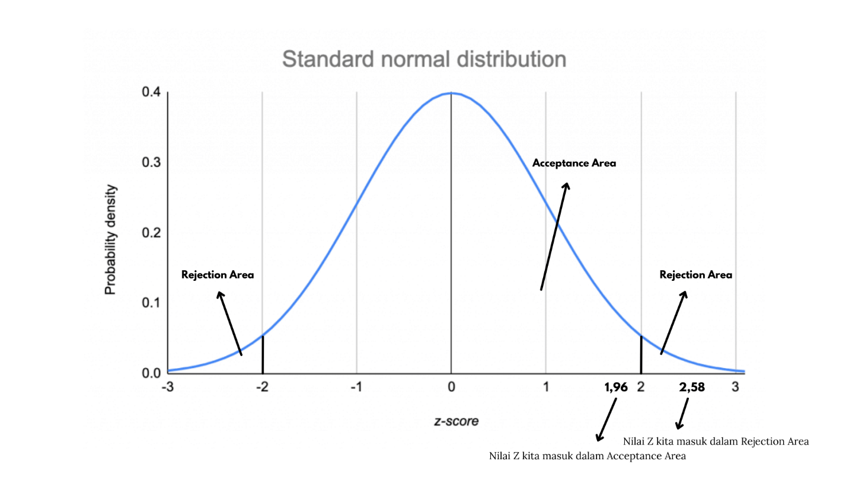

Gambar 2.1. Testing Hipotesis

# BAB III

# KESIMPULAN DAN SARAN

## 3.1. Kesimpulan

Dalam melakukan penelitian, sebisa mungkin kita untuk menolak null hipotesis. Untuk itu kita harus memperhatikan kualitas data sample yang kita ambil kalau bisa ambil data sebanyak mungkin dan sedekat mungkin dengan populasi. Selain itu, kita juga harus memperhatikan ukuran data pusat dan ukuran data dispersi. Ini bertujuan untuk mengetahui gambaran dari data yang kita ambil apakah nantinya berbentuk kurva normal, student-T, dll.

Meskipun dalam kehidupan sehari hari banyak terdapat data yang berbentuk kurva normal, kita juga tetap harus mempelajari bentuk kurva kurva lainnya seperti kurva univorm, kurva binomial, kurva poisson, dan lain lain guna mengetahui pola lain dari data. Pengetahuan tentang pola akan sangat diperlukan Ketika kita belajar data science dan machine learning nantinya.

## 3.1. Saran / Pernyataan

Selama 1 semester saya belajar Probabilitas dan Statistik, saya menemukan satu kekurangan dari materi yang disampaikan. Yaitu, saya menemukan perbedaan perspektif dimana dalam ppt terdapat rumus $Z_{a/2}= 0,5-a/2$ sehingga hasil dari Z yang didapat pasti dibawah 0,5. Nah dalam tabel z milik saya, nilai z yang kurang dari 0,5 itu tidak ada jadi menimbulkan kebingungan. Jika saya lihat dari internet dan online course kebanyak menggunakan $Z_{a/2}=1-a/2$. Jadi saran dari saya mohon pak untuk disamakan materinya agar tidak menimbulkan kebingungan. Jika memang bapak menggunakan tabel z yang kurang dari 0,5 maka berikanlah kami tabel z yang 0,5. Karena kemaren kami disuruh nyari sendiri tabel z nya jadi ya beda-beda.